Новых спортсменов наберут в команду по волейболу Плехановского университета
02.10.2020
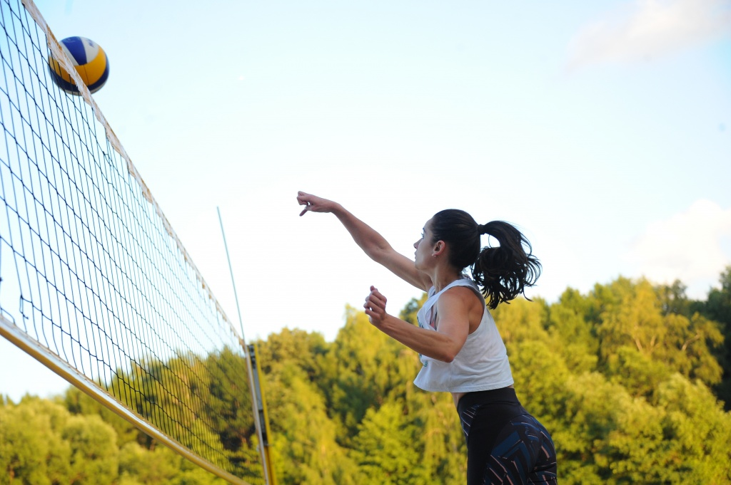

В спортивном клубе Российского экономического университета имени Георгия Плеханова 4 октября состоится отборочный этап в сборную по волейболу.

— В новую команду необходимо набрать 12 участников. Будущим спортсменам предстоят ежедневные тренировки, так как уже в октябре текущего года начнется первый турнир среди юношей. Для девушек он пройдет позже. Болельщики смогут присутствовать на играх каждое воскресенье октября, — проинформировал Артем Прилепкин, представитель пресс-службы спортивного клуба РЭУ имени Георгия Плеханова.

Он добавил, что лига будет состоять из пяти этапов: четыре турнира и суперфинал. По итогам состязаний победители представят Москву на «Спортивной Анапе 2021».

Адрес страницы: http://zmsk.mos.ru/presscenter/news/detail/9291446.html
Управа района Замоскворечье города Москвы

